Nikto
Nikto هي أداة مفتوحة المصدر تُستخدم لفحص خوادم الويب واكتشاف:
- الثغرات الأمنية المعروفة
- الملفات والصفحات الخطيرة
- إعدادات السيرفر الخاطئة
- إصدارات قديمة من السيرفرا

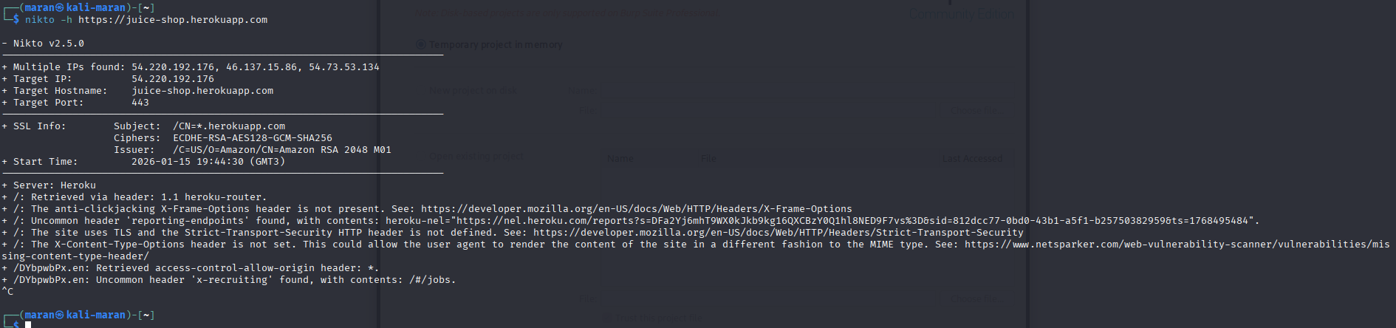
.

Netcraft

هي منصة جمع معلومات عن المواقع (نوع السيرفر، الاستضافة، DNS
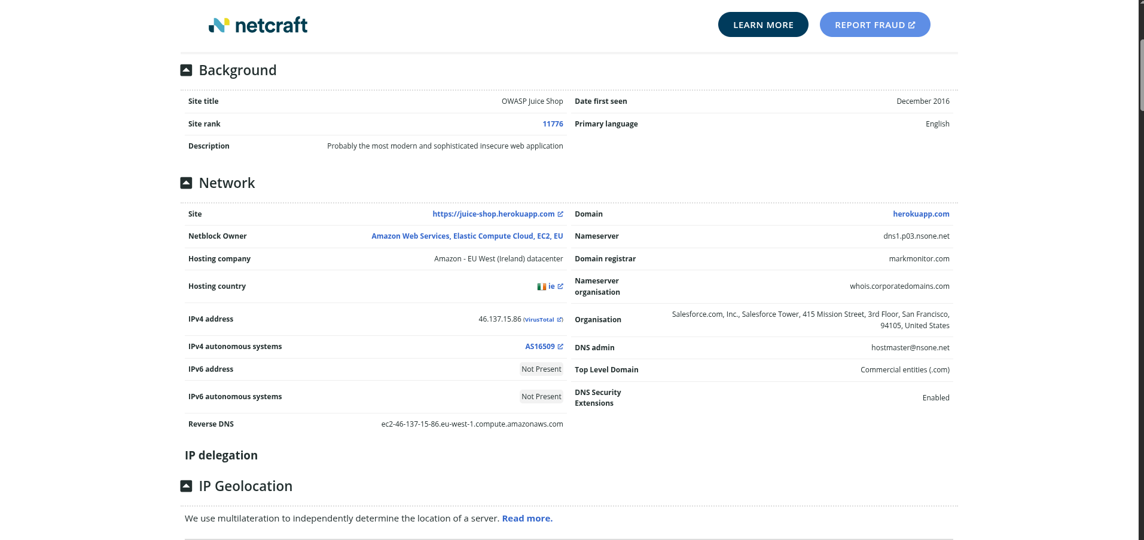

Burp Suite

هي اداة او بيئة عمل متكاملة لاختبار اختراق تطبيقات الويب (Proxy – Scanner).

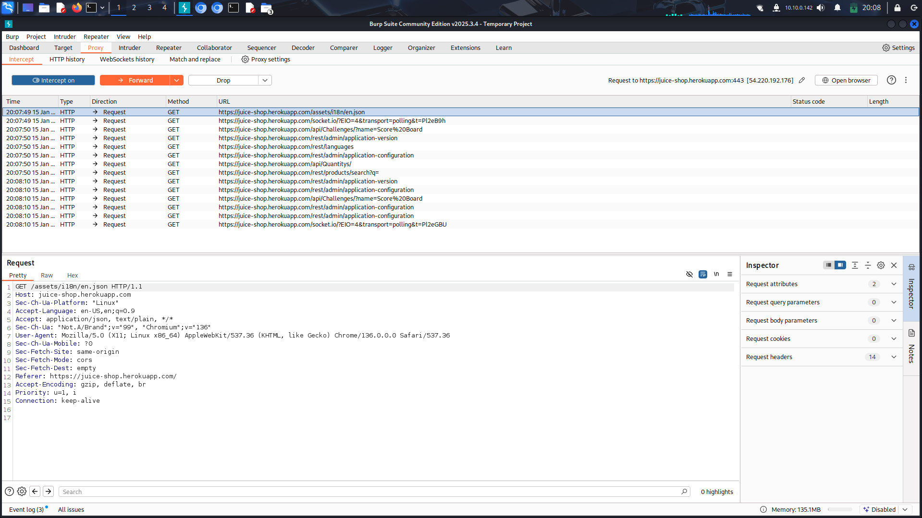
Dmitry

هي اداة جمع معلومات (WHOIS – Subdomains – Emails).
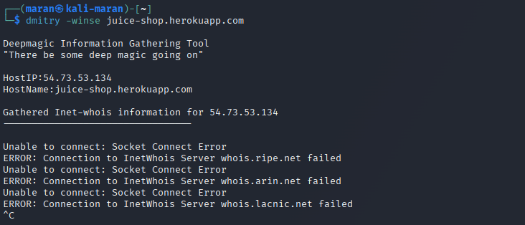
.

Windump

هي اداة لالتقاط وتحليل حزم الشبكة (نسخة Windows من tcpdump).
تشبة اداة wireshark الى حد كبير
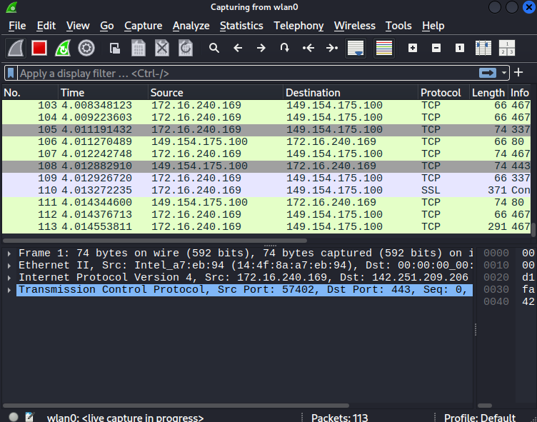
استخدمت اداة wireshark لاجل تحليل حركة مرور الشبكة

Steel Central Packet Analyzer
منصة تحليل حزم الشبكة (Packet Analyzer).
يتطلب تسجيل حساب (أداة مدفوعة / تجريبية)

OmniPeek
مراقبة وتحليل حركة الشبكة

OmniPeek هي أداة احترافية لـ تحليل ومراقبة حزم الشبكة (Packet Analyzer)، تُستخدم لفهم حركة البيانات داخل الشبكة واكتشاف المشاكل والأخطاء الأمنية.
التقاط حزم الشبكة (Packets)
- تحليل بروتوكولات الشبكة (TCP/IP, HTTP, DNS…)
- مراقبة أداء الشبكة
- اكتشاف الاختناقات والمشاكل
- دعم الشبكات السلكية واللاسلكية (Wi-Fi)

NetworkMiner

هي اداة تحليل الشبكة واستخراج الملفات والبيانات.
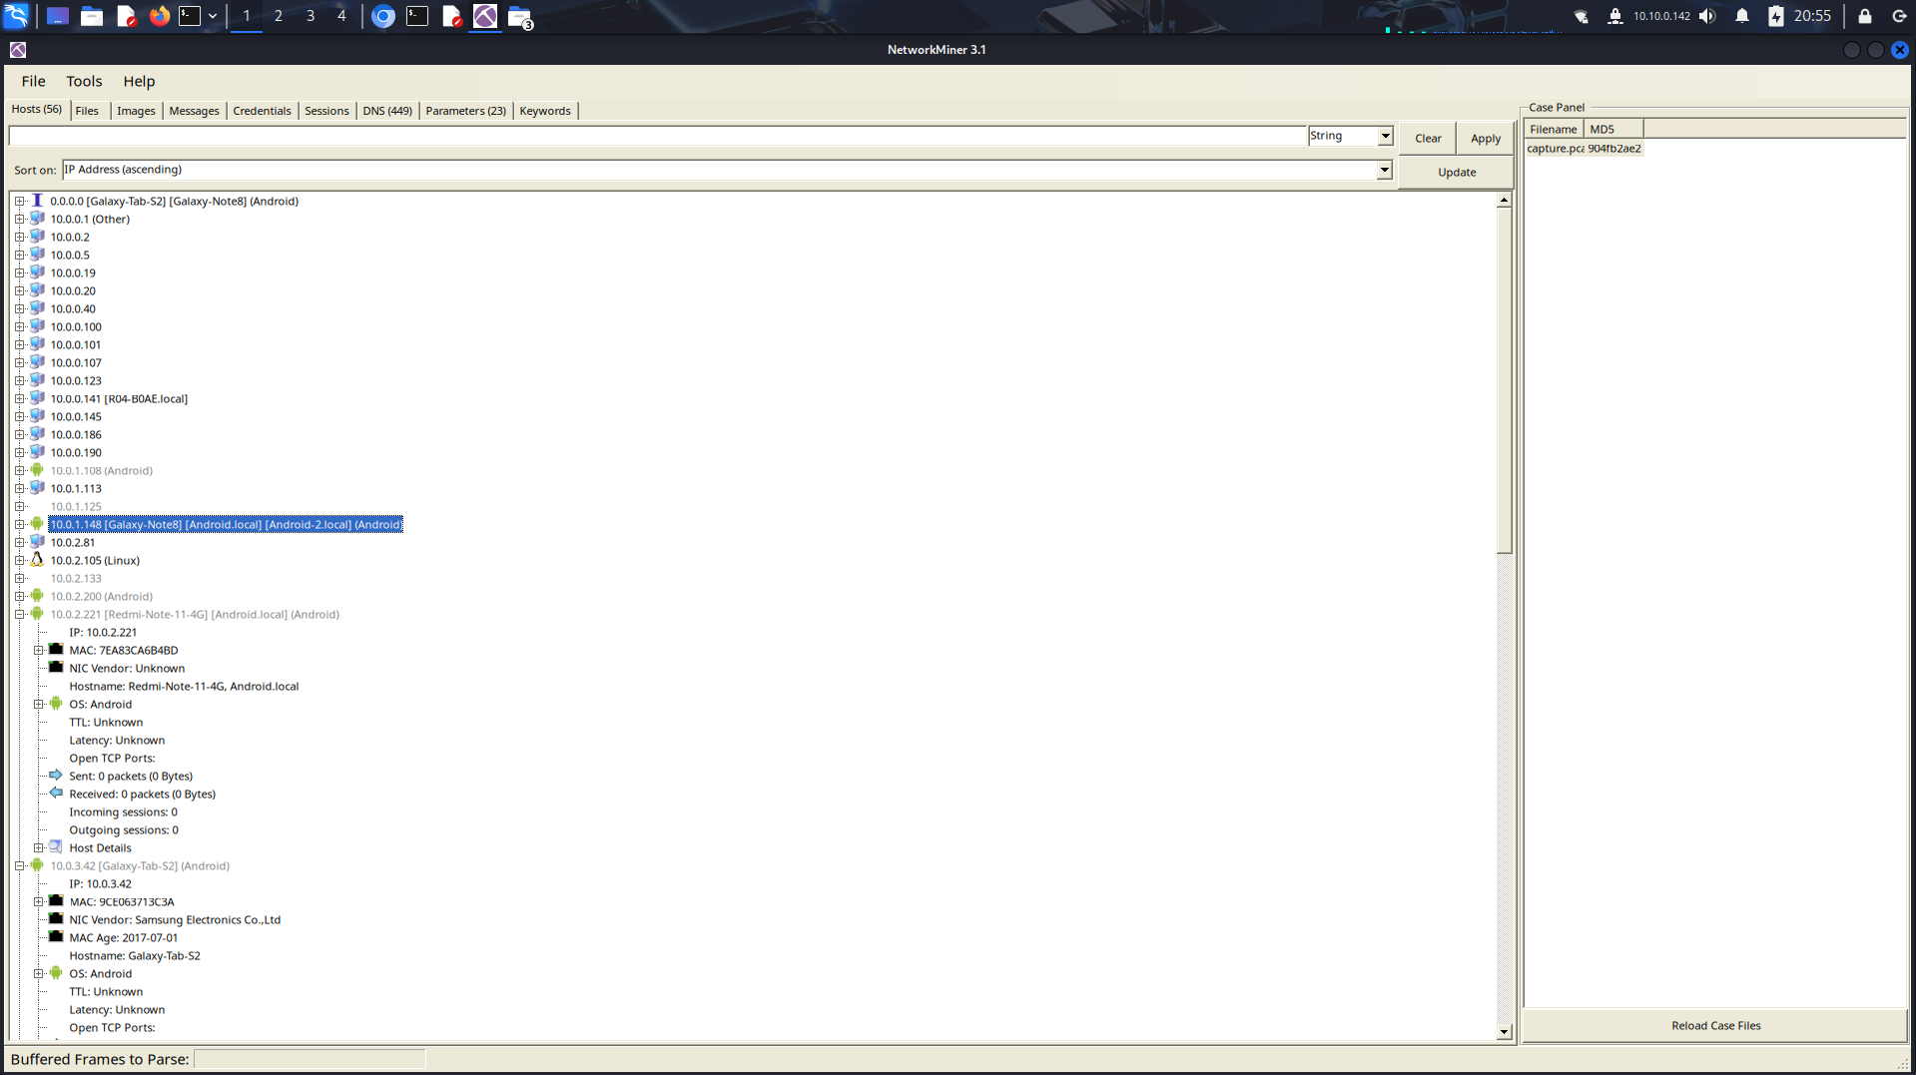

MBSA

هي اداة لفحص ثغرات أنظمة Windows (Microsoft).

MBSA هي أداة من شركة Microsoft تُستخدم لـ فحص الثغرات الأمنية في أنظمة Windows ومنتجات Microsoft.

ماذا تفعل MBSA؟
- فحص تحديثات Windows
- اكتشاف التحديثات الأمنية المفقودة
- فحص إعدادات الأمان الخاطئة
- فحص:
  - Windows OS
  - Internet Explorer
  - IIS
  - SQL Server

Qualys

منصة سحابية لفحص الثغرات وإدارة الأصول.
قمنا بفحص شهادة ssl الخاصة بالمتصفح
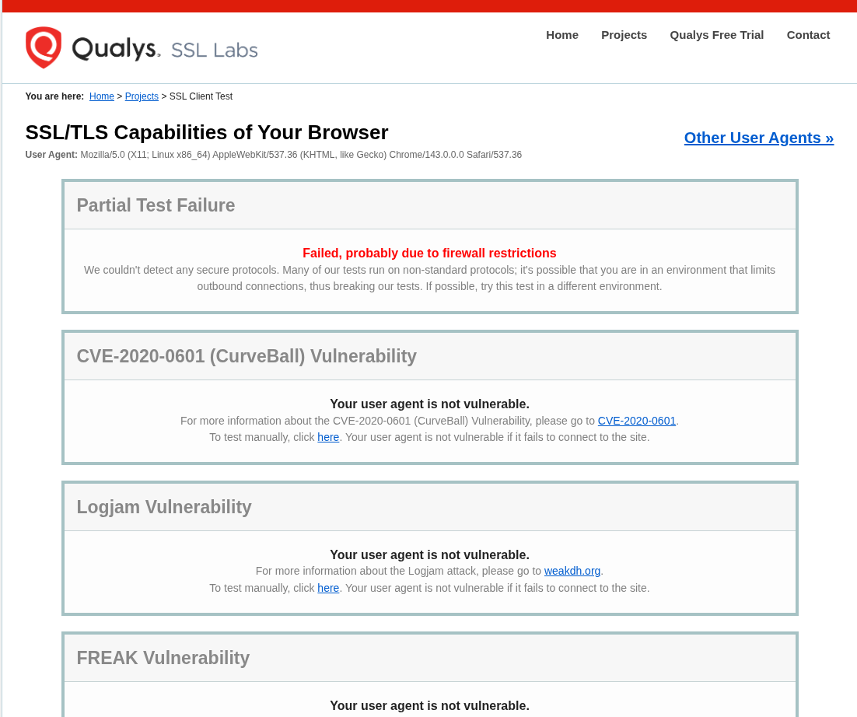
.
وهنا سنقوم بفحص الاستضافة الخاصة بالموقع حق الاختبار النصفي لمادة اختبار الاختراق العملي

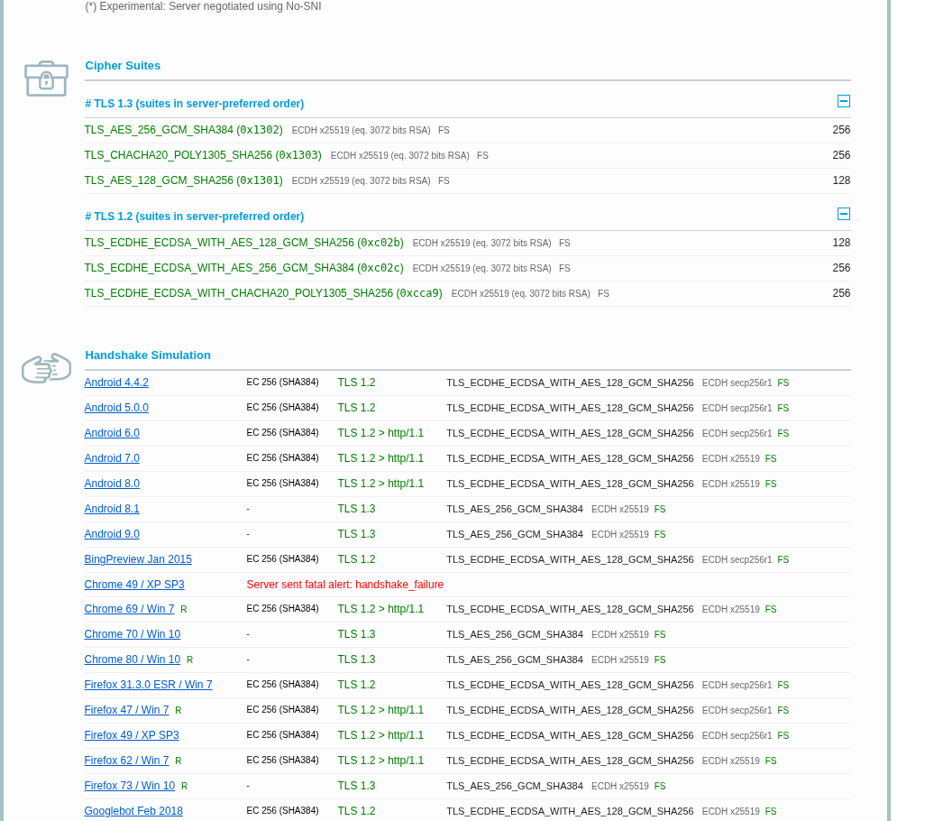
.
نكتفي بهذه القدر من معلومات الفحص

Proxy Switcher
تغيير البروكسي وإخفاء IP.

Proxy Switcher هو برنامج يُستخدم لتغيير البروكسي (Proxy) الذي يمر عبره اتصالك بالإنترنت، وبالتالي تغيير عنوان الـ IP أو إخفاؤه أثناء التصفح أو استخدام بعض الأدوات.

🔹 ما وظيفة Proxy Switcher؟
يقوم بـ:
- التبديل بين عدة Proxy بسهولة
- إخفاء أو تغيير عنوان الـ IP
- زيادة الخصوصية
- تجاوز بعض القيود الجغرافية
- استخدامه أثناء الاختبارات الأمنية

CyberGhost VPN
VPN لإخفاء الهوية وتأمين الاتصال.
لكن مدفوع بالكامل
